Träningsprogram BP 03-1

Nedan hittar ett fysprogram som Camilla satt ihop. Allt bygger på att jobba med kroppen som egen vikt, så tjejerna bör klara av detta. Går det lite tungt i början går det garanterat lite lättare efter ett par tillfällen.

Fyspass alternativ 1 och 2!
- Kör ett fyspass med att börja med löpning ca 15 – 20 min i lagom tempo, sedan att ni kör ni styrkeprogrammet nedan.
- Alternativt kör ni ett löp/konditionspass. Det kör ni bäst genom att börja med joggning ca 10 min i lugnt tempo. Sedan intervaller. Intervaller kör ni enklast sträcka på 60-75 m. Löp denna minst 10-15 ggr med 75-80% av max. Vilan bör vara så lång tid som det tar att gå tillbaka i rask takt. (Detta är superbra och likt hur tjejerna löper på en fotbollsplan!) Börja med lite färre intervaller första veckan och öka antalet.

Vi ser gärna att ni kommer upp i följande intensitet;

V27 (denna vecka); minst 2 fyspass. Många tillfällen med boll på tomten/stranden/skogen. Hatta – alla har som läxa att klara 25 touch!
V28; minst 2 fyspass, helst 3 fyspass. Många tillfällen med boll på tomten/stranden/skogen. Hatta – alla har som läxa att klara 25 touch!
V29; 3 fyspass. Många tillfällen med boll på tomten/stranden/skogen. Hatta – alla har som läxa att klara 25 touch!
V30; 3-4 fyspass. Många tillfällen med boll på tomten/stranden/skogen. Hatta – alla har som läxa att klara 25 touch!
V31; 2 fyspass. Många tillfällen med boll på tomten/stranden/skogen. Hatta – alla har som läxa att klara 25 touch!

Det innebär att varje tjej bör genomföra minst 12 fyspass, gärna med en jämnfördelning mellan alternativ 1 och 2. Lägg gärna upp på Insta, Facebook eller annat roligt socialt media när ni kört ett pass!

Burpees 12 st x3

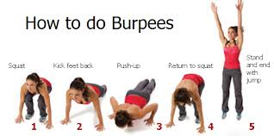

Knäböj (Squat) 20 st x3
En av de effektivaste ben och framförallt rumpövningarna är knäböj (squat).
- Utförande knäböj
Se till att du har fötterna axelbrett och huvudet riktat uppåt. Böj dig neråt så att knäna kommer i 90 graders vinkel, eller att övre ben är parallellt med golvet. Se till att du har ryggen svankad och magen spänd så du får en stabilitet i kroppen. För bästa effekt går du ner så att du nästan sitter på huk.

- Knäböj
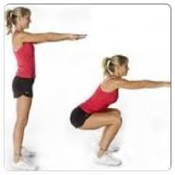

Utfall 20st x3/ben
Utfall kan precis som knäböj utföras med eller utan vikt. Du kan använda hantlar och viktskivor . Se till att du har gått om plats framför dig, om du inte har tillgång till stora utrymmen. Ta ett steg framåt med höger ben och låter benet sjunka ned så du är i samma position som på bilden. Ta dig upp från positionen och pressa dig tillbaka till utgångsläget. Upprepa övningen med vänster ben och återgå sedan till det högra igen.

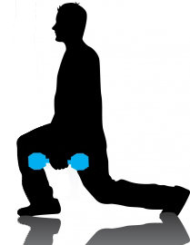

Bakåtspark 15 st x3/ben
I utgångspositionen står du på knä och armbågar på ett mjukt underlag. Lyft sedan det ena benet och sparka uppåt mot taket. Återgå till utgångsläget och upprepa övningen.

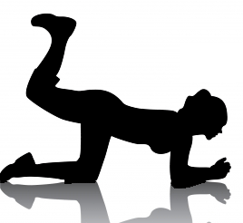

Armhävningar 12-15 st x 4
Huvudet, övre delen av ryggen och höfterna ska vara i en rak linje under hela armhävningen. Om du inte orkar hålla linjen och dina höfter sjunker får du inte ut hela core-fördelarna med övningen och kan orsaka smärta i nedre delen av ryggen. Tänk på att spänna magen och rumpan under hela övningen.

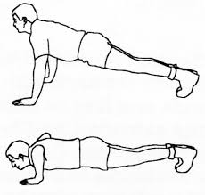

Rygglyft med fötterna i golvet 20 st x3
Ligg ned på mage med armarna vid örsnibbarna. Aktivera musklerna i ryggslutet och lyft överkroppen från golvet. Låt fötterna och benen ligga kvar mot golvet.
Håll kvar i det upplyfta läget 1-3 sekunder och återgå till startpositionen. Spänn magstödet hela tiden och titta rakt ned i golvet för att hålla nacken rak under hela utförandet.

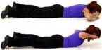

Plankan 30 sek x4

Här är det viktigt att ha en neutral ryggradsposition, en uträtad svank i ländryggen. Tänk att du ska suga in naveln mot ryggraden och tippa bäckenet bakåt för att minska svanken och spänna nedre delen av magen. Armbågarna ska vara under axlarna. Ner med rumpan.

